Не только герои творят историю…

«Маленький человек», «Человек и война», «Человек и космос»…
В мировой литературе не одна тема затрагивает роль «маленького человека», но в анналах истории остаются лишь имена выдающихся, имена героев, повлиявших на ход событий. Но ведь не только герои творят историю.

Мой дед Кравченок Леонард (10.12.1924 г.р.) рос в многодетной семье. Его отец Иосиф Дементьевич воспитывал троих детей (Леонарда, Альдону и Галину) от первой жены Аполении Казимировны, однако овдовел. Время было тяжелое, нужно было много и тяжело работать, растить детей, и Иосиф приводит в дом вторую жену – Анелю. У них появляются совместные дети: Альдефон (1937 г.р.), Регина (1939 г.р.), Казимир (1946 г.р.). Жила семья в д. Залесье. В повторном свидетельстве о рождении деда местом его рождения указана эта деревня, Миорский район, Молодечненской области БССР. Но по факту в 20-х годах это была территория Польши.
Анеля заменила детям мужа мать и была доброй женщиной, так как последние годы доживала именно в семье пасынка, а ее фотография на фоне дома Леонарда хранилась в его семье…
Кстати, когда я была маленькой, спрашивала у деда Лени: «Дед, а твоя мачеха была злая, как в сказках?», он отвечал: «Да нет… Обычная была женщина. На своих и чужих нас не делила.»
Худо ли, бедно ли, но жили дружно. Пока не нагрянула Вторая мировая война… Воевал дед в 34 стрелковом полку Войска Польского с июля 1944 по апрель 1945 года. Был тяжело ранен, по этой причине демобилизован.
Сзади надпись по-польски (прадед окончил 4 класса в польской школе): «1945 Bydkoroz»
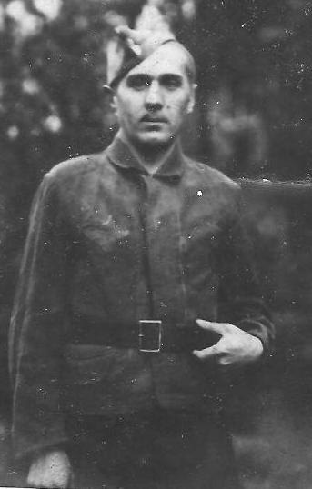
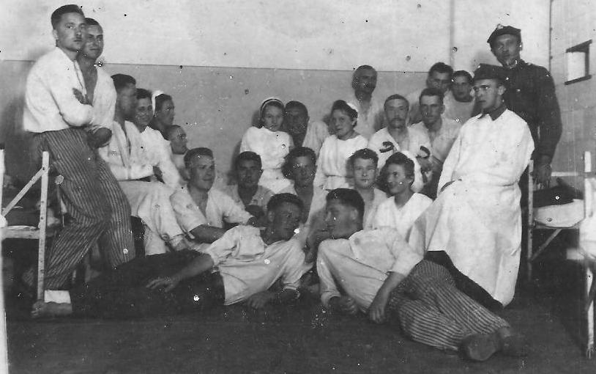
1945г. Познань

В семье дед о войне не рассказывал никому. Не любил вспоминать. В 21 год стал инвалидом второй группы: тяжелые ранения в обе ноги, в шею, многочисленные осколки.
Заслужил медаль "Заслуженным на поле Славы" (Medal "Zasluzonym na Polu Chwaly") учреждена распоряжением Главного командования 1-го Польского корпуса в СССР от 6 ноября 1943 г. и Декретом Польского комитета национального освобождения от 22 декабря 1944 г. Этим же Указом учреждено Положение о медали и ее описание.
Согласно Положению, медалью награждаются военнослужащие рядового, сержантского и офицерского состава Народного Войска Польского, "... которые в борьбе с врагами родины своими умелыми, инициативными и смелыми действиями, сопряженными с риском для жизни, содействовали успеху боевых действий на фронте".
Правительство СССР оценило вклад Леонарда в победу над фашистами медалью «За отвагу»

Мария Феоновна Маскалькова и Леонард Иосифович Кравченок поженились 10 мая 1960 года. Придя в дом Маскальковых, Леонард стал наводить мужской порядок: достроил дом, соорудил баню, кормокухню, сараи. Настоящий был хозяин: каждая щепочка на своем месте лежала. Больше всего на свете Леонард любил лошадей. Они всегда были в его хозяйстве: сначала колхозные, потом собственные.
Кроме сына Марии Виктора в семье родились Ромуальд (1961 г.р.), которого в семье стали звать Романом, и Ольгерд (1966 г.р.) – его чаще звали Олегом.
Надо сказать, что Маскальковы искони были православными, однако Виктора Мария окрестила в католическом костеле, потому что просто ближе и удобнее было туда добираться. А вот Кравченки были католиками (отсюда необычные для уха имена). Выйдя замуж, Мария перешла в католичество.
Мария и Леонард работали животноводами, дед долго ухаживал за любимыми лошадьми, потом был сторожем. Оба имели награды за трудовые подвиги.
Дед был очень строгим человеком, однако работящим, справедливым, честным, религиозным. Пользовался непререкаемым авторитетом не только в семье. Многие односельчане приходили советоваться с ним в хозяйственных вопросах.
Несмотря на проповедуемый властью атеизм, Леонард был нетерпим в вопросах веры. Под его влиянием в нашей семье появилась монахиня – моя двоюродная сестра Юля. Она ушла в Новогрудский монастырь, несколько лет была послушницей, теперь – монахиня по имени сестра Санция. На вопрос, почему она именно в католическом монастыре ( а крещена в православии), Юля ответила: «Я видела пример искренней веры в Бога со стороны бабушки, а особенно деда.» Действительно, дед Ленька был примером веры человека в быту: молился перед сном и после него, перед каждым приемом пищи, очень ревностно соблюдал праздники (в воскресенье даже сено перед грозой не возили: деда боялись).
Второй страстью Леонарда после лошадей было садоводство. Во времена, когда сады вырубались и болели, он приносил из леса дички, прививал их, холил-лелеял, лечил-обрезал. Вокруг своего дома дед посадил более 40 яблонь. Много было слив, вишен, даже редкие в то время облепиха и черноплодная рябина. Где бы Леонард ни был, всюду просил (а то и воровал) черенки плодовых культур. Когда места у дома для саженцев уже не хватало, любимое дело дед не бросил – начал деревья раздавать. Деда нет, а сад его живет-растет-плодоносит…
Такова нехитрая история «маленького» человека. Он не был героем, не был изобретателем, не стал богачом. Он достроил дом, вырастил троих сыновей и посадил не один сад. А еще он просто любил свою родину, честно трудился, творил добро.
Не только герои творят историю.

